استرح، وتناول الطعام، والمشروبات…
لكن توخَّ الحذر!

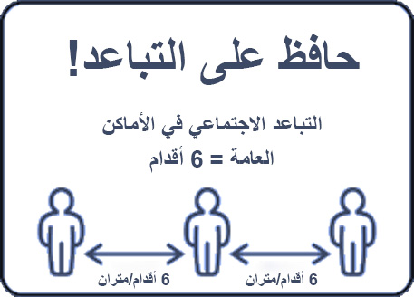

ارتدِ قناعك واخلعه بطريقة صحيحة
استخدم الطريقة الصحيحة لنظافة اليدين
نظّف مكانك بعد الانتهاء

تنبيه هام!
ارتدِ قناعك الذي توزعه مستشفى ماساتشوستس العام (MGH) بطريقة صحيحة وفي جميع الأوقات
ما لم تكن تتناول الطعام أو توجد
بمفردك في مكتب خاص

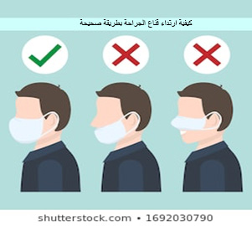

سيفقد المخالفون لذلك امتيازات الوصول
إلى جميع مباني مستشفى (MGH)

